受益所有人信息

备案操作手册

1. **登录方式**：

（1）搜索“四川政务服务网”-“直通部门”-“省政府部门”-“省市场监管局”-“网上办事大厅”**（支持电脑端、手机端操作）**；

（2）快捷网址：<https://sscjgj.sczwfw.gov.cn:8889/bsdt/> **（电脑端：**微信、QQ聊天框直接跳转，也可使用IE浏览器、360浏览器、谷歌浏览器、搜狗浏览器**；手机端：**微信、QQ聊天框直接跳转，也可使用百度APP或QQ浏览器、Safari浏览器等手机自带浏览器**）**，进入页面后，选择“受益所有人备案”，如图：

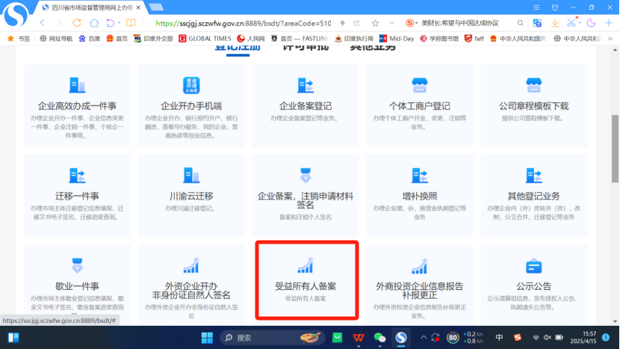

**2、输入密码：**存量备案主体点击**“法人登陆”**后，输入法人在“天府通办”预留手机号及登陆密码，如图：

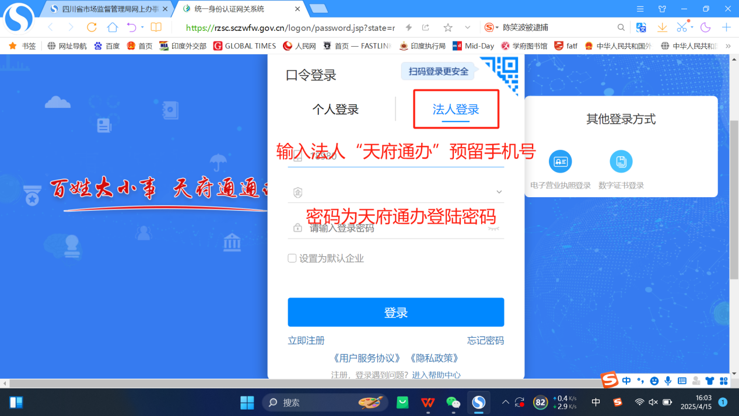

若客户遗忘密码，需点击“忘记密码”进行重置：

（1）电脑端重置密码界面：

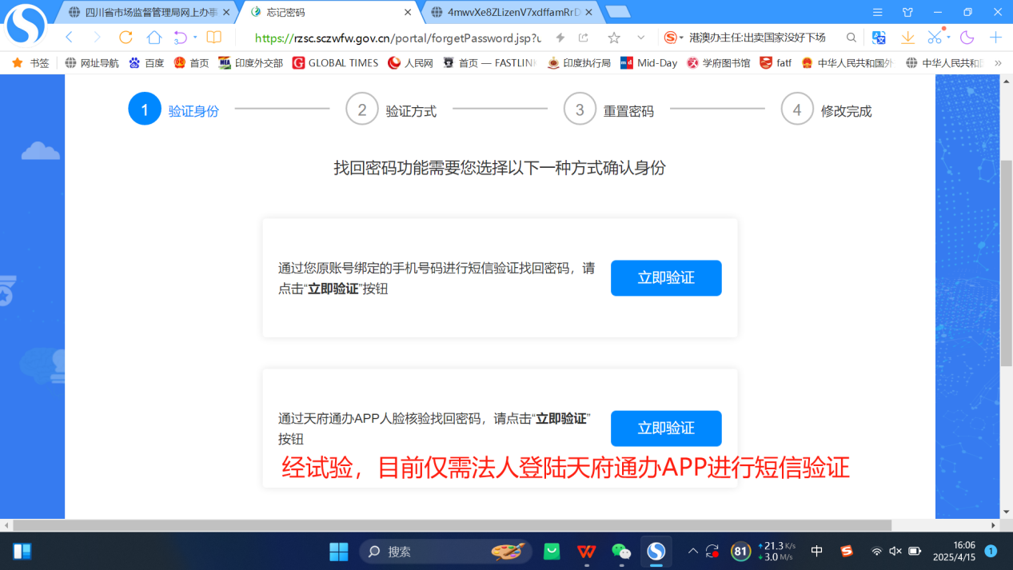

选择方式一的界面：

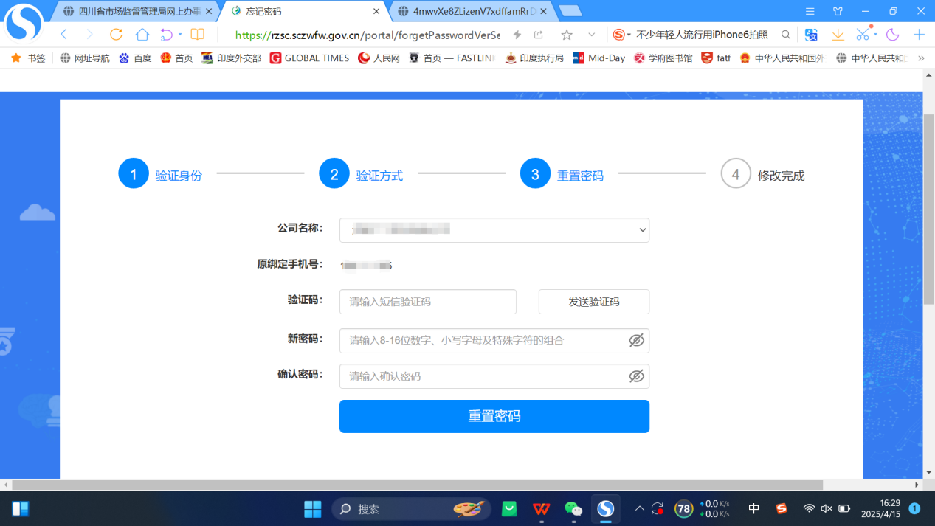

若选择方式二，则需在天府通办APP进行密码重置。

（2）手机端找回密码界面：（需在天府通办APP进行密码重置）

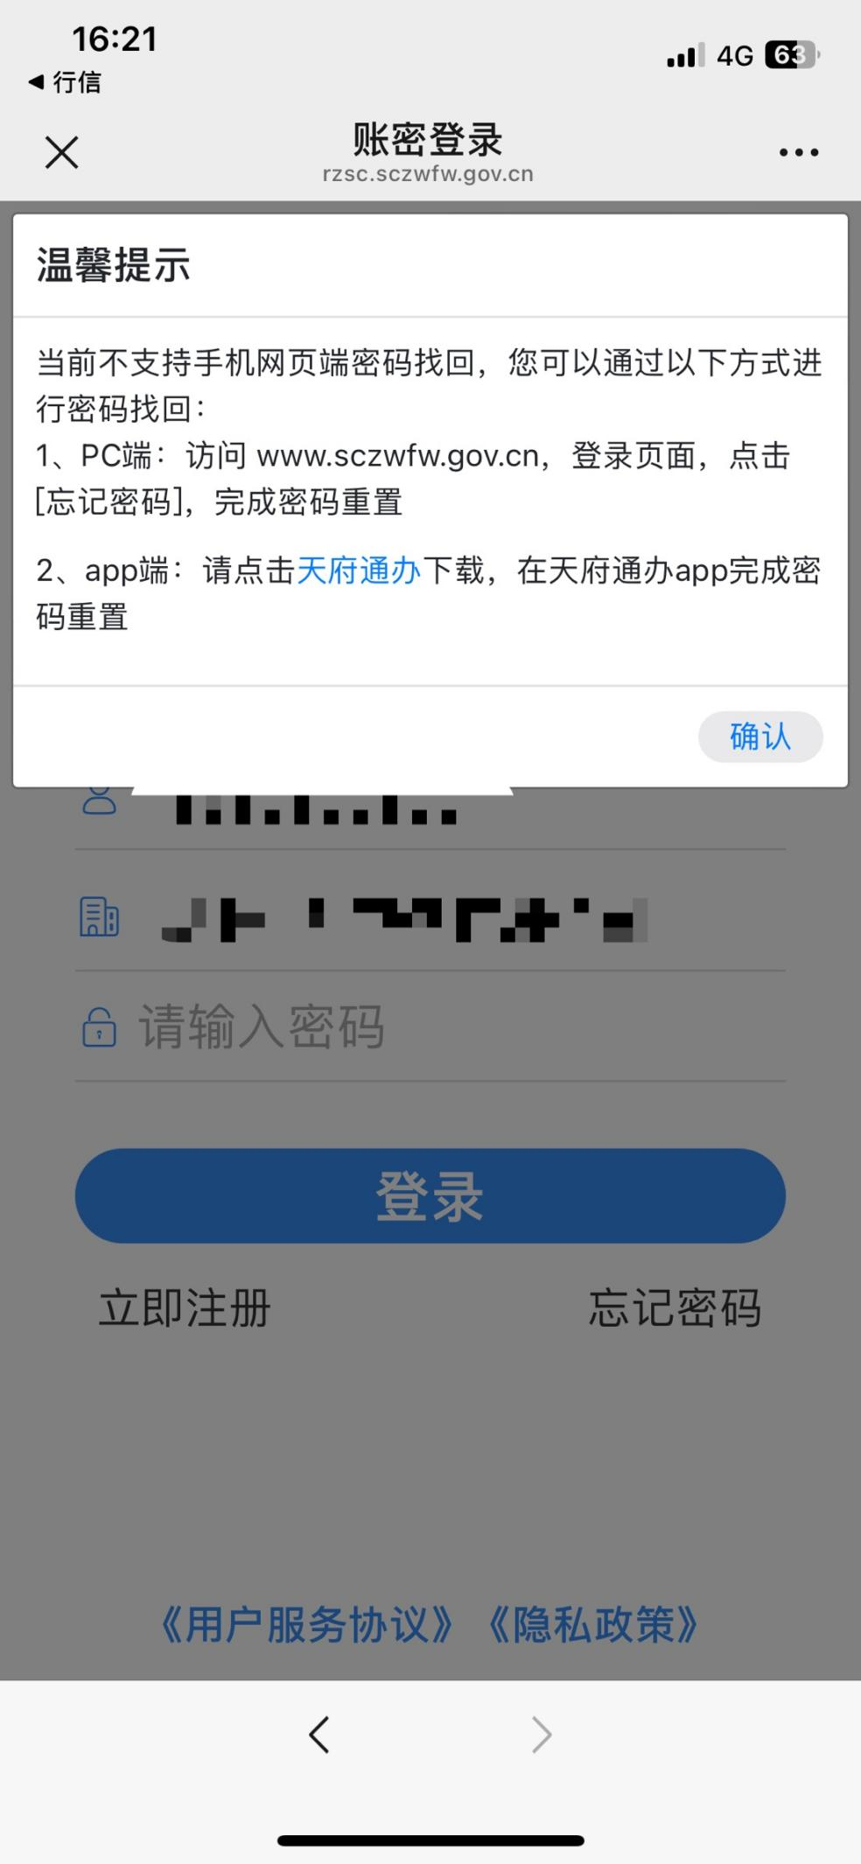

**3、进入备案填报界面：**

存量备案主体需点击“更新/补正”进行填报，如图：

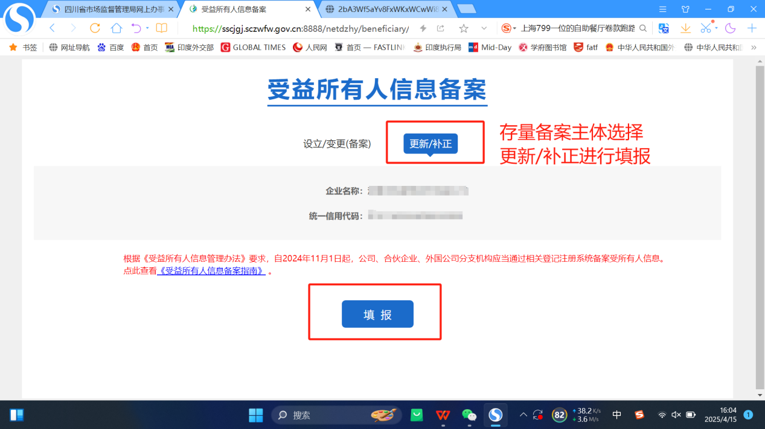

若客户属于第2、3种情形，则只需选择后点击下一步，即完成备案。若客户属于其他情形，需选择“自行填报”，如图：

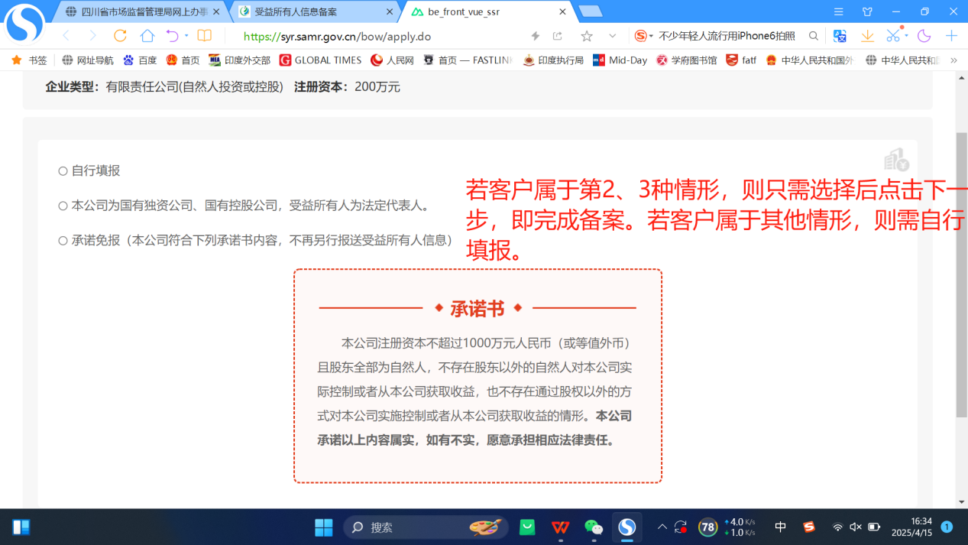

选择自行填报后，根据实际情况选择受益所有权关系类型：

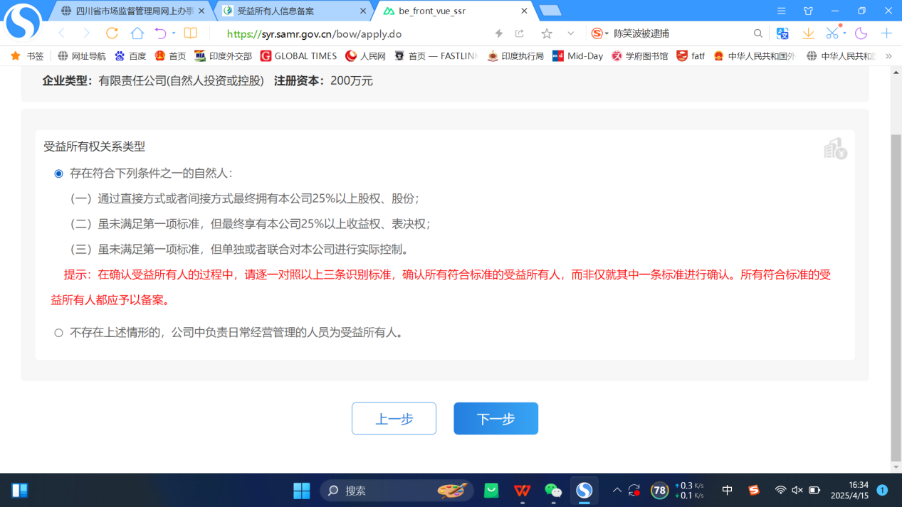

填报受益所有人信息：

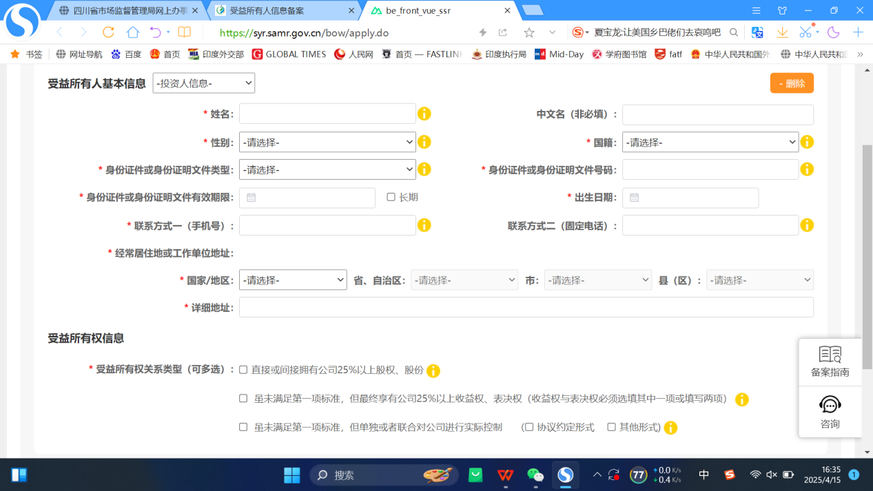

**4、完成备案：**

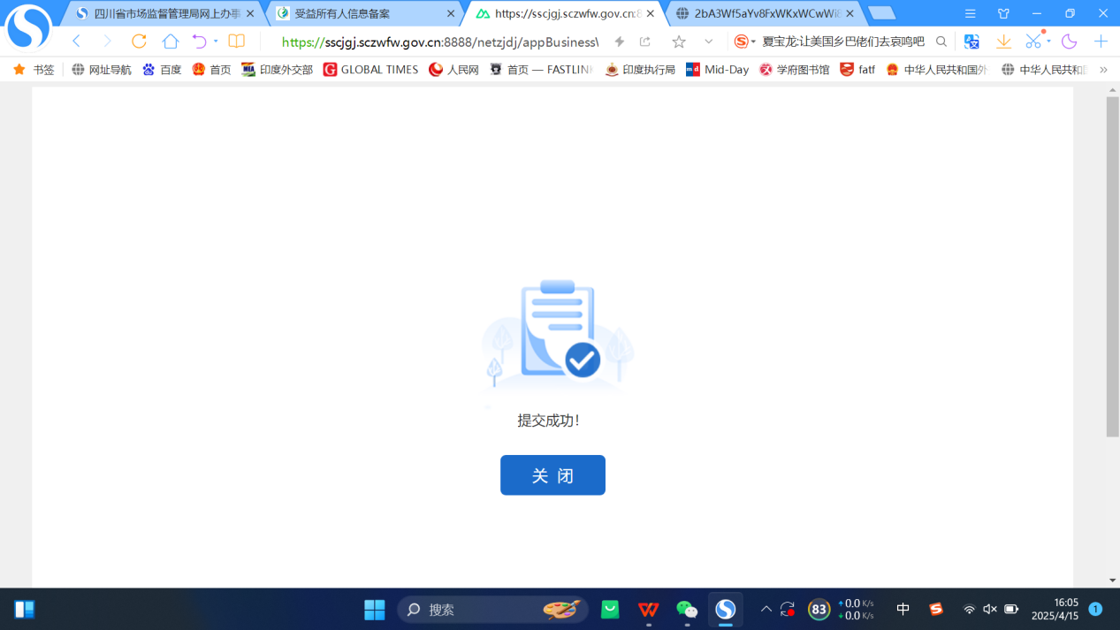

备案过程中如遇系统故障，可稍后尝试，或删除当前备案后重新进行备案；

备案过程中如有疑问（包括备案系统问题、受益所有人判定标准等问题），可以联系开户网点进行咨询。